**LAPORAN PRAKTIKUM**

*Pembangunan Frontend Web*



*Matakuliah Perancangan Antarmuka Pengguna*

*Resa Halen Manurung*

*11322048*

*Nita Herlinda Kurnyawati Simangunsong*

*11322056*

*Prodi D3 Teknologi Informasi*

**INSTITUT TEKNOLOGI DEL**

**FAKULTAS VOKASI**

**T.A. 2023/2024**

**DAFTAR ISI**

**BAB 1**

**PENDAHULUAN**

1. **Latar Belakang**

Pada era digital yang terus berkembang, website kampus memiliki peran penting sebagai wajah daring yang mencerminkan identitas, kemajuan, dan kualitas Pendidikan sebuah institusi. Dalam konteks ini, kami merasa perlu untuk melakukan re-design terhadap website Institut Teknologi Del demi memenuhi tuntutan perkembangan teknologi dan harapan user.

Beberapa alasan utama yang melandasi keputusan untuk melakukan perubahan signifikan terhadap tampilan dan fungsionalitas website kampus kami meliputi :

1. **Peningkatan Fungsionalitas**

Melalui re-design ini, kami berencana untuk meningkatkan fungsionalitas website dengan menyesuaikannya dengan kebutuhan user. Ini termasuk perbaikan navigasi,pencarian yang lebih efisien, dan integrasi fitur baru yang mendukung kegiatan akademik dan non-akademik.

1. **Branding dan Citra Kampus**

Website kampus ini merupakan salah satu sarana utama untuk membangun dan memperkuat citra kampus . kami ingin memastikan bahwa branding dan identitas visual kampus terpancar dengan jelas melalui setiap elemen yang ada di website.

1. **Integrasi Teknologi Terkini**

Perkembangan teknologi memberikan peluang untuk mengintegrasikan fitur-fitur canggih yang dapat meningkatkan interaktivitas dan keterlibatan pengguna. Re-design website ini akan mempertimbangkan pemanfaatan teknologi terkini yang relevan.

1. **Tujuan**

Re-design terhadap website kampus dilakukan dengan tujuan utama untuk meningkatkan pengalaman user dan kesesuaian dengan perkembangan teknologi serta trend desain terkini. Melalui peningkatan navigasi, optimalisasi fungsionalitas, dan penyesuaian terhadap identitas visual dan branding kampus, kami bertujuan untuk menciptakan antarmuka yang lebih responsive, dan modern.

**BAB 2**

**EVALUASI WEBSITE**

1. **Hasil User Testing**

**Website Institut Teknologi Del (**[**https://www.del.ac.id/**](https://www.del.ac.id/) **)**

Tanggal Pelaporan : 26 Oktober 2023

Tanggal Pengujian : 25 Oktober 2023

Tempat Pelaksanaan : Kampus Institut Teknologi Del

Dituliskan oleh :

Nama1 : Resa Halen Manurung

NIM1 : 11322048

Nama2 : Nita Herlinda Kurnyawati Simangunsong

NIM2 : 11322056

## Metodologi

### User yang Menguji

5 Peserta yang memiliki ciri-ciri sebagai berikut:

|  |  |  |  |  |  |  |  |  |  |  |  |  |  |  |  |  |  |  |  |  |  |
| --- | --- | --- | --- | --- | --- | --- | --- | --- | --- | --- | --- | --- | --- | --- | --- | --- | --- | --- | --- | --- | --- |
| **Tipe Peserta**   |  |  | | --- | --- | | Mahasiswa | 1 | | Dosen/Staff | 1 | | Alumni | 1 | | Orang tua/calon orang tua | 1 | | Mahasiswa kampus lain | 1 | | **TOTAL (peserta)** | **5** | | **Penggunaan Komputer / Smartphone**   |  |  | | --- | --- | | 1-5 jam | 1 | | 6-10 jam | 2 | | 11-15 jam | 2 | | **TOTAL (peserta)** | **5** | |
| **Usia**   |  |  | | --- | --- | | 18-25 | 4 | | 26-39 | 1 | | 40-59 | - | | 60-74 | - | | **TOTAL (peserta)** | **5** | | **Gender**   |  |  | | --- | --- | | Perempuan | 3 | | Laki-laki | 2 | | **TOTAL (peserta)** | **5** | |

### Apa yang Dilakukan Peserta

### Pada pengujian website ini terdapat 5 user, yakni Mahasiswa, Dosen/Staff, Alumni, Orang Tua/Calon Orang Tua dan Masyarakat (Mahasiswa dari Kampus Lain). Adapun yang menjadi tugas dari masing-masing user adalah :

1. Mahasiswa

Tugas : - Mengakses fitur tentang del

* Mengakses fitur Program Pendidikan
* Mengakses fitur Sivitas
* Mengakses fitur prestasi
* Mengakses fitur akses cepat
* Mengakses fitur Hackathon AI

1. Dosen/Staff

Tugas : - Mengakses fitur tentang del

* Mengakses fitur Sivitas
* Mengakses fitur regulasi
* Mengakses fitur Lembaga
* Mengakses fitur komunitas
* Mengakses fitur akses cepat

1. Alumi

Tugas : - Mengakses fitur tentang del

* Mengakses fitur Sivitas
* Mengakses fitur prestasi
* Mengakses fitur Komunitas

1. Orang tua/Calon Orang Tua mahasiswa IT Del

Tugas : - Mengakses fitur tentang del

* Mengakses fitur Program Pendidikan
* Mengakses fitur Sivitas (Dosen/Staff Kampus)
* Mengakses fitur prestasi
* Mengakses fitur fasilitas

1. Masyarakat

Tugas : - Mengakses fitur tentang del

* Mengakses fitur Program Pendidikan
* Mengakses fitur Sivitas (Dosen/Staff Kampus)
* Mengakses fitur prestasi

### Data yang Dikumpulkan

### Adapun data yang kami kumpulkan dari hasil temuan user yang melakukan pengujian terhadap beberapa fitur yang terdapat pada Website IT DEL telah kami lampirkan di halaman selanjutnya.

## Temuan dan Rekomendasi Utama

## Daftar Masalah Utama

## Letak ikon

## Fungsi ikon

1. Fungsi fitur
2. Kejelasan isi fitur
3. Kejelasan gambar yang tertera di beberapa fitur
4. Banyaknya fitur

## Identifikasi Solusi

## Ikon yang tidak perlu sebaiknya dihapus

## Sebaiknya semua ikon yang tertera di website dipastikan apakah fungsinya berjalan atau tidak

## Sebaiknya semua fitur yang tertera dipastikan berjalan atau tidak

1. Sebaiknya isi fitur sesuai dengan title fiturnya agar user yang menggunakannya tidak bingung
2. Sebaiknya semua gambar yang tertera di dalam website ini sipastikan semuanya tertampil dengan baik
3. Sebaiknya fitur-fitur yang tidak terlalu sering diakses oleh user dimasukkan dalam kategori fitur lainnya agar navbar website tidak terlalu padat dan agar ketika user ingin memilih salah satu fitur tidak menjadi salah memilih fitur.

**Rincian Temuan dan Rekomendasi**

Adapun rincian temuan dan rekomendasi yang sudah kami kumpulkan dari user adalah sebagai berikut:

### Tugas 1 – Mengakses Fitur Tentang Del

|  |  |
| --- | --- |
| Jumlah peserta | 5 |
| Persentasi sukses | 85% |

|  |  |
| --- | --- |
| Temuan | Rekomendasi |
| 1. Pada fitur Tentang Del, terdapat Giving Program. Sebenarnya “Giving Program” ini menjelaskan apa? Karena pada “Giving Program” ini harus melakukan Registrasi. | Sepertinya pada “Giving Program” yang dimaksud adalah seperti sumbangan/donasi kepada mahasiswa/I di IT Del. Sebaiknya, nama yang diberikan pada fitur tersebut bukan “Giving Program” karena user akan kebingungan dengan apa yang dimaksud tentang “Giving Program” tersebut. |
| 1. Pada icon-icon yang terdapat di bawah “Giving Program” dicantumkan untuk apa? Dikarenakan Sebagian dari icon tersebut sudah tercantum dalam beberapa fitur. | Sebaiknya icon-icon tersebut tidak perlu dicantumkan lagi agar tidak membuat user semakin bingung. |
| 1. Pada fitur Tentang Del, memiliki menu yang terlalu banyak/padat, sehingga Ketika user mengakses website tersebut, user merasa bosan dan bingung dengan menu-menu yang tersedia. | Sebaiknya menu-menu yang ada pada fitur Tentang Del lebih diringkas lagi agar tidak terlalu kebanyakan karna akan merasa rumit. |
| 1. Pada fitur Tentang Del, pada bagian *Footer* tidak ada dicantumkan situs lain yang dapat diakses untuk mengetahui tentang Del. | Sebaiknya segala situs yang dimiliki oleh Del dicantumkan di bagian *Footer.* |
| 1. Pada fitur Tentang Del, terdapat menu Kata Sambutan Dari Ketua Yayasan Del dan Rektor IT Del. Menu dari kedua kata sambutan ini dibedakan sehingga menu yang ada menjadi terlihat rumit karna terlalu banyak menu | Sebaiknya untuk Menu Kata Sambutan Ketua Yayasan Del dan Rektor IT Del disatukan menjadi 1 menu di dalam fitur Tentanhg Del. |

### 

### Tugas 2 – Mengakses Fitur Program Pendidikan

|  |  |
| --- | --- |
| Jumlah peserta | 3 |
| Persentasi sukses | 80% |

|  |  |
| --- | --- |
| Temuan | Rekomendasi |
| 1. Pada laman Program Studi (Study Kasus : D3TI), kenapa tidak ada pencapaian dari mahasiswanya? | Data Dosen D3TI? Itu harusnya perlu ditambahkan, supaya calon mahasiswa/I yang ingin melanjut Pendidikan di Perguruan Tinggi menarik untuk mendaftarkan diri di IT DEL. |
| 1. Pada fitur Program Pendidikan, terdapat Kalender Pendidikan dan Beasiswa Institut Teknologi Del. Apakah itu termasuk Program Pendidikan? | - |
| 1. Pada fitur ini, Ketika kita menekan *button drop-down,* bagian dari isi fitur tersebut tidak langsung tertampilkan sehingga Ketika user ingin mengakses salah satu menu dari fitur tersebut akan merasa kebingungan | Sebaiknya pada *button drop-down* tersebut dibuat lebih akurat lagi agar tidak menyulitkan user. |

### Tugas 3 – Mengakses Fitur Sivitas

|  |  |
| --- | --- |
| Jumlah peserta | 5 |
| Persentasi sukses | 90% |

|  |  |
| --- | --- |
| Temuan | Rekomendasi |
| 1. Staff pada sivitas tidak bisa digunakan. Apakah Staff juga termasuk Dosen? | Sebaiknya pada fitur sivitas, disertakan seluruh sivitas IT Del seperti, staff, mahasiswa, dan sebagainya yang merupakan bagian dari keluarga besar IT Del |
| 1. Kebingungan mencari menu Mahasiswa di fitur Sivitas | Mungkin dibagian depan web, bisa ditambahkan menu “Mahasiswa” untuk keperluan seperti contoh disamping  Dan “Layanan Akademik” seperti kalender akademik dan beasiswa |
| 1. Pada fitur ini, mencantumkan Link Pendaftaran Mahasiswa Baru. Sementara pada fitur Akses Cepat sudah dicantumkan Link Pendaftaran Mahasiswa Baru(SPMB IT DEL) | Sebaiknya link pada fitur Sivitas tidak perlu dicantumkan lagi karena sudah ada di fitur Akses Cepat |
| 1. Pada fitur ini, mencantumkan Penerimaan Mahasiswa Baru. Apakah Penerimaan Mahasiswa Baru sudah dianggapa sebagai sivitas Del? | Sebaiknya menu Penerimaan Mahasiswa Baru tidak dicantumkan di Sivitas karena Penerimaan Mahasiswa Baru belum bisa dikatakan Fix karena itu masih melakukan tes. |
| 1. Mengapa mahasiswa IT Del tidak dicantumkan di Fitur SIvitas? Apakah Mahasiswa tidak termasuk Sivitas IT Del sehingga tidak terdapat pada fitur sivitas? | Sebaiknya pada fitur sivitas, disertakan seluruh sivitas IT Del seperti, staff, mahasiswa, dan sebagainya yang merupakan bagian dari keluarga besar IT Del |

### Tugas 4 – Mengakses Fitur Prestasi

|  |  |
| --- | --- |
| Jumlah peserta | 4 |
| Persentasi sukses | 90% |

|  |  |
| --- | --- |
| Temuan | Rekomendasi |
| 1. Pada fitur ini, menampilkan Prestasi IT Del dan Prestasi Mahasiswa IT Del yang dicantumkan dalam bentuk Link. Namun Ketika diakses, link tersebut kosong. | Sebaiknya pada menu prestasi di fitur ini ditampilkan prestasi-prestasi yang sudah dicapai karena sejauh ini banyak prestasi yang sudah dicapai oleh Kampus IT Del dan juga mahasiswa IT Del. |
| 1. Pada fitur ini, ketika kits mengakses prestasi staff yang ditampilkan adalah berita-berits seputar IT Del. | Sebaiknya jika memang belum ada prestasi dari staff jangan menampilkan berita terkini untuk mengisi bagian prestasi tersebut. |
| 1. Pada fitur ini, ketika kita mengakses bagian prestasi mahasiswa ditampilkan prestasi mahasiswa secara detail namun semua prestasi di jejerkan ke bawah sehingga membuat user malas untuk mengakses lebih jauh ke bawah | Sebaiknya bagian tersebut diubah menjadi pemodelam informasi dengan cara menekan button halaman 1, halaman 2 dan seterusnya agar tidak terlalu Panjang ke bawah. |
| 1. Pada fitur ini, semua isi bagian fitur mahasiswa semuanya monoton dengan teks (hanya terdapat satu gambar saja) | Sebaiknya pada bagian tersebut ditampilkan beberapa gambar prestasi mahasiswa karena dapat memotivasi mahasiswa untuk lebih bersemangat lagi. |

### Tugas 5 – Mengakses Fitur Akses Cepat

|  |  |
| --- | --- |
| Jumlah peserta | 2 |
| Persentasi sukses | 80% |

|  |  |
| --- | --- |
| Temuan | Rekomendasi |
| 1. Akses cepat yang dimaksud ini seperti apa? Bukankah CIS, Ecourse, dan SIPSS merupakan platform? IT DEL juga menggunakan “ZIMBRA” link “https://students.del.ac.id” kenapa tidak dimasukkan? Dan masih ada beberapa platform lagi. | Sebaiknya seluruh platform yang merupakan platform IT Del dimasukkan dalam fitur Akses Cepat. |
| 1. Pada fitur Akses Cepat, terdapat menu Sertifikat Akreditasi. Apakah Sertifikat Akreditasi termasuk pada Akses Cepat? Bukankah pada fitur Akses Cepat harusnya berisi platform-platform yang dimiliki oleh IT Del agar user bisa diarahkan pada Platform tersebut? | Sebaiknya pada fitur ini, semua platform yang digunakan di IT Del dicantumkan disini. Agar user mengetahui dan dapat langsung diarahkan pada platform apa saja yang digunakan oleh Institut Teknologi Del. |

### Tugas 6 – Mengakses Fitur Hackaton Al

|  |  |
| --- | --- |
| Jumlah peserta | 1 |
| Persentasi sukses | 80% |

|  |  |
| --- | --- |
| Temuan | Rekomendasi |
| 1. Pada fitur ini masih menggunakan deskripsi untuk pendaftaran yang lama. | Sebaiknya pada fitur ini, lebih sering-sering diupdate. Jangan menggunakan pendaftaran yang lama. Sehingga user yang mengakses fitur ini dapat mencari tau informasi terbaru dari pendaftaran yang ada. |

### Tugas 7 – Mengakses Fitur Regulasi

|  |  |
| --- | --- |
| Jumlah peserta | 1 |
| Persentasi sukses | 80% |

|  |  |
| --- | --- |
| Temuan | Rekomendasi |
| 1. Pada fitur ini, terdapat menu Statuta. Namun, user kurang mengerti apa itu Statuta. | Sebaiknya pada menu Statuta yang ada di fitur ini dijelaskan terlebih dahulu. Apa yang dimaksud dengan Statuta dan penjelasan lainnya yang dapat membantu user untuk mengerti tentang apa itu Statuta. |

### Tugas 8 – Mengakses Fitur Lembaga

|  |  |
| --- | --- |
| Jumlah peserta | 1 |
| Persentasi sukses | 80% |

|  |  |
| --- | --- |
| Temuan | Rekomendasi |
| Pada menu Pusat Bahasa Del dalam fitur Lembaga ini membuat user kebingungan. Kenapa? Karena user mengira bahwa menu ini berisikan informasi mengenai Bahasa yang digunakan di IT Del. Sementara pada menu berisikan pendaftaran untuk melakukan tes Bahasa (English khususnya). | Sebaiknya pada menu ini memberikan rincian yang menjelaskan fungsi menu yang sebenarnya. |

### Tugas 9 – Mengakses Fitur Komunitas

|  |  |
| --- | --- |
| Jumlah peserta | 2 |
| Persentasi sukses | 80% |

|  |  |
| --- | --- |
| Temuan | Rekomendasi |
| 1. Pada fitur ini, ketika user mangakses bagian Students’ Council dicantumkan 2 buah gambar namun tidak ada gambar yang terlihat | Sebainya pada bagian ini diperhatikan lagi bahwasannya gambar tersebut perlu di tampilkan karena hal tersebut membuat penasaran user yang mengakses fitur tersebut. |
| 1. Pada fitur ini terkhusus pada menu Unit Kegiatan Mahasiswa tidak menampilkan bukti dokumentasi. Apa tidak ada dokumentasi yang dilakukan? Karena ini bisa saja menambah daya Tarik user untuk bergabung Unit Kegiatan Mahasiswa dengan adanya beberapa dokumentasi yang ditampilkan. | Sebaiknya beberapa dokumentasi dari Unit Kegiatan Mahasiswa dicantumkan, agar user tidak melulu bosan hanya dengan membaca deskripsi dari UKM tersebut. |

### Tugas 10 – Mengakses Fitur Fasilitas

|  |  |
| --- | --- |
| Jumlah peserta | 1 |
| Persentasi sukses | 80% |

|  |  |
| --- | --- |
| Temuan | Rekomendasi |
| Pada fitur Fasilitas ini tidak lengkap. Disini tidak dicantumkan beberapa fasilitas yang memang ada di IT Del, seperti Bus, Wifi dan sebagainya | Sebaiknya seluruh fasilitas yang ada di IT Del dicantumkan secara rinci , lengkap dan jelas. |

1. **Hasil Heuristic Evaluation**

## SEVERITY RATING

Dalam pelaksanaan Heuristik Evaluation, evaluator menggunakan Severity Rating untuk pemeringkatan keseriusan (tingkat keparahan) masalah. Severity Rating bertujuan untuk memberikan nilai pada permasalahan Usability yang ditemukan selama proses evaluasi. Pemeringkatan dilakukan dari yang keparahan masalah yang rendah hingga yang tinggi. Tingkat keseriusan masalah akan dinilai dengan angka 0 sampai 4, mulai dari yang bukan masalah Usability hingga masalah yang wajib diperbaiki sebelum aplikasi dapat digunakan.

Severity Rating pada bagian Temuan, diisi dengan dengan pemberian kode angka warna berdasarkan tingkat keparahan masalah, mengikuti pola di bawah ini.

**Bukan termasuk masalah usability**

Masalah ditemukan tetapi tidak termasuk masalah Usability.

**Cosmetic problem**

**1**

**0**

Cukup mengganggu pengguna, tapi tidak terlalu menyebabkan masalah pada proses penyelesaian tugas-tugas. Perbaikan tidak terlalu dibutuhkan**.**

### Minor usability problem

**2**

Masalah yang berpotensi menyebabkan pengguna mengalami kesulitan dalam proses penyelesaian tugas. Dibutuhkan perbaikan, tingkat prioritas rendah.

**Major usability problem**

Masalah yang sangat penting untuk diperbaiki, tingkat prioritas tinggi.

**Usability catasthrope**

Masalah yang wajib diperbaiki sebelum aplikasi dapat digunakan.

**4**

**3**

## LANGKAH EVALUASI

Langkah-langkah yang dilakukan dalam evaluasi adalah:

1. Evaluator melakukan berbagai tugas pada aplikasi.
2. Hasil temuan positif dan negatif dicatat oleh evaluation bersama dengan kategori heuristik dari temuan dan rekomendasi untuk perbaikannya.
3. Evaluator memberi rating untuk tingkat keparahan masalah.
4. Sebagai bagian akhir, evaluation menuliskan rangkuman daftar hal yang perlu ditindaklanjuti.

## FORMAT ISI TEMUAN

Dalam pelaksanaan Heuristic Evaluation, hasil evaluasi dituliskan dalam bentuk tabel yang berisi:

1. Tugas. Pernyataan terkait satu tugas yang dilakukan.
2. Isu yang ditemukan. Satu atau dua paragraf yang menggambarkan konteks pengamatan. Misalnya, titik dalam proses tertentu di mana evaluator melihat suatu masalah.
3. Rekomendasi. Evaluator dapat memberikan rekomendasi yang diusulkan untuk perbaikan terhadap temuan masalah.
4. Kode untuk Severity Rating. Pemeringkatan masalah dilakukan dari keparahan masalah yang rendah hingga yang tinggsi, dari kode 0 sampai 4. TEMUAN

Temuan tidak hanya berupa masalah (negatif), tetapi juga praktek positif yang ditemukan selama evaluasi atau inspeksi. Setiap temuan diikut dengan rekomendasi. Lampiran gambar dalam bentuk screenshot aplikasi dan keterangan data dituliskan setelah tabel deskripsi temuan.

## TEMUAN POSITIF

Sepanjang proses evaluasi untuk Website Institut Teknologi Del, evaluator menemukan beberapa temuan positif yang menerapkan Usability Heuristics.

Beberapa temuan positif tersebut dijelaskan di bawah ini.

**Visibility of System Status(Dekstop)**

**1**

Pada saat melakukan Login pada bagian “Giving Program”, ketika kita masih belum mendaftarkan akun misalnya membuat akun asal-asal, maka sistem memberikan pemberitahuan bahwa **"Incorrect username or password."** Ini merupakan salah satu temuan positif karena sistem memberikan respon/*feedback* tentang apa yang terjadi.

### Match Between System and The Real World (Dekstop)

**2**

Pada beberapa menu, menggunakan istilah yang sudah dikenal oleh mahasiswa pada umumnya, seperti pada Menu Program Pendidikan, tentu akan dijelaskan adanya fakultas apa saja dan prodi apa saja. Jadi user bisa langsung memahami layanan atau informasi yang ditawarkan oleh website. **User Control and Freedom (Dekstop)**

**3**

Pada website ini, ketika user misalnya mahasiswa memiliki kemampuan untuk mengontrol dan mengelola informasi pribadi, seperti penggunaan platform yang tersedia di dalam menu Akses Cepat, contohnya CIS, Ecourse, dsb. Ini merupakan suatu temuan positif ketika mahasiswa ingin mengakses platform yang terdapat di IT Del. Hal ini memberikan kebebasan bagi pengguna untuk membuat keputusan tanpa ketergantungan pada pihak lain

**4**

**Consistency and Standard (Dekstop)**

Pada bagian ini, dapat kita lihat ketika user ingin mengakses menu pencarian, seperti yang ada pada website jika tidak menggunakan simbol, bisa juga menggunakan penulisan ‘Search’ yang berarti untuk mencari. Ini memudahkan user untuk memahami apa saja yang ada pada website. Contoh lain adalah icon-icon yang ada di bagian atas ‘Search’ dalam

|  |  |  |
| --- | --- | --- |
|  | | halaman Home, user bisa saja langsung mengetahui icon apa saja yang terdapat disana karena icon yang digunakan bisa dikatakan konsisten. |
| **5** |  | **Error Prevention (Dekstop)**  Pada saat melakukan Login pada bagian “Giving Program”, ketika kita salah mengisi email atau password, maka sistem memberikan pemberitahuan bahwa "Incorrect username or password." Ini merupakan salah satu error preventing karena sistem memberikan pemberitahuan yang jelas dan tepat waktu untuk memastikan bahwa user menyadari kesalahan tersebut. |
|  |
| **6** |  | **Recognition** **Rather Than Recall (Dekstop)**  Pada website, menyediakan navigasi yang jelas, terstruktur dengan baik sehingga user tidak perlu mengingat informasi secara spesifik untuk menemukan atau mengakses informasi yang mereka butuhkan. Contohnya adalah pada setiap menu yang tersedia dalam website, masih memilih bagian-bagian atau penjelasan-penjelasn khusus dari tiap bagian yang tersedia dan pada website menyediakan menu dropdown yang memungkinkan user untuk dengan mudah melihat dan memilih menu yang ingin ditampilkan informasinya. |
|  |

|  |  |
| --- | --- |
| 10 | **Help and Documention(Mobile)**  Pada website, terdapat bantuan atau panduan yang komprehensif mengenai proses penggunaan system. Tersedia panduan yang mudah diakses seperti FAQ (Pertanyaan yang sering diajukan) atau tutorial yang menjelaskan langkah-langkah spesifik terkait fitur-fitur penting |

## TEMUAN NEGATIF

1. **Visibility of System Status(Dekstop)**

|  |  |
| --- | --- |
| **Tugas** | Melakukan register dalam menu Giving Program |
| **Pengamatan** | Ketika melukan register akun dalam menu Giving Program, ketika data user belum lengkap dan mencoba untuk mensubmit data yang ada, tidak ada pemberitahuan data mana yang kurang, data mana yang harus diperbaiki dan sebagainya. |
| **Rekomendasi** | Seharusnya ketika data memang tidak valid atau belum lengkap, sistem dapat memberikan pemberitahuan kepada user tentang apa yang terjadi agar user pun tidak bingung. |
| **Kode** | 2 |

***Bukti :***

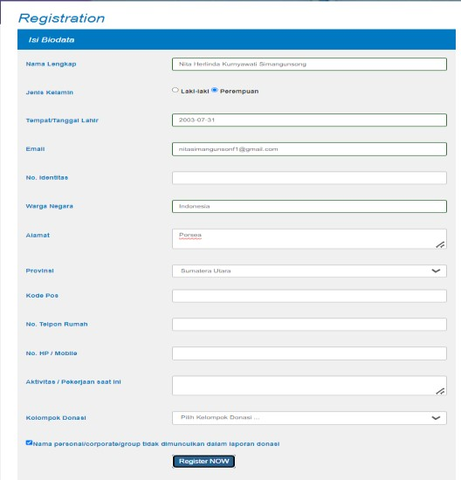

1. **Match Between System and the Real World(Dekstop)**

|  |  |
| --- | --- |
| **Tugas** | Tampilan icon-icon yang tersedia di bagian bawah Giving Program |
| **Isu** | Pada icon-icon yang tersedia di bagian bawah Giving Program, tidak menggunakan icon yang umum digunakan sebelumnya. Seperti pada bagian icon kerjasama dan FAQ. User tidak mengetahui itu icon apa |

hanya melihat saja karena memang icon yang digunakan bukan yang umum digunakan

**Rekomendasi** Sebaiknya untuk penggunaan icon pada website, menggunakan icon yang memang sudah umum digunakan untuk menghindari kebingungan oleh user

|  |  |
| --- | --- |
| **Kode** | 2 |
| **Gambar** |  |

1. **User Control and Freedom(Dekstop)**

|  |  |
| --- | --- |
| **Tugas** | Kesenjangan isi yang ada pada menu Sivitas |
| **Isu** | Pada menu sivitas mencantumkan Dosen/staff, mahasiswa dan penerimaan mahasiswa baru. Sementara yang diketahui, bahwa sivitas adalah orang-orang yang memang sudah sah termasuk dalam kelompok tersebut. Namun, untuk penerimaan mahasiswa baru harusnya tidak dilampirkan pada menu Sivitas. |
| **Rekomendasi** | Seharusnya untuk Penerimaan Mahasiswa Baru tidak dilampirkan pada menu sivitas karena itu termauk pada bagian dari menu Akses Cepat itu SPMB(penerimaan mahasiswa baru) |
| **Kode** | 3 |

**G**

**amb**

**ar**

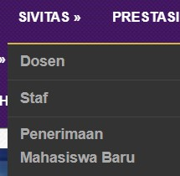

1. **Consistency and Standard(Mobile)**

|  |  |
| --- | --- |
| **Tugas** | Untuk melihat map IT Del |
| **Isu** | Pada icon yang terdapat di bawah Giving Program, terdapat icon yang menyatakan lokasi. Namun, Ketika icon tersebut dibuka, tidak langsung mengarah pada maps. |
| **Rekomendasi** | Seharusnya pada icon lokasi tersebut, boleh saja menjelaskan lokasi dalam bentuk kata” dan gambar yang disediakan, namun maunya dapat diarahkan langsung juga ke maps agar user langsung dapat diarahkan kesana. |
| **Kode** | 4 |
| **Gambar** |  |

1. **Error Prevention(Mobile)**

|  |  |
| --- | --- |
| **Tugas** | Melakukan Register pada Giving Program |
| **Isu** | Pada saat melakukan resgiter pada bagian Giving Program, Ketika memberikan data yang tidak valid atau data yang tidak lengkap dan langsung menekan button register, tidak ada respon terkait apa yang salah atau istilahnya untuk memvalidasi data yang diberikan. |
| **Rekomendasi** | Seharusnya pada saat melakukan register, Ketika user memasukkan data yang tidak valid atau tidak lengkap dan langsung melakukan register, harusnya system meberikan validasi bahwa data kurang valid atau data belum lengkap. |
| **Kode** | 4 |
| **Gambar** |  |

1. **Recognition Rather Than Recall(Mobile)**

|  |  |
| --- | --- |
| **Tugas** | Menu-menu yang tersedia |
| **Isu** | Pada setiap menu yang tersedia langsung menampilkan juga opsi apa saja yang terdapat dalam setiap menu, sehingga jika kita ingin membuka suatu menu, daftar yang akan ditampilkan menjadi sangat banyak bahkan memenuhi layar. |
| **Rekomendasi** | Seharusnya untuk daftar menu menggunakan menu dropdown agar lebih efisien dan lebih gampang sehingga tidak kesulitan |
| **Kode** | 2 |
| **Gambar** |  |

1. **Flexibility and Efficiency of Use(Mobile)**

|  |  |
| --- | --- |
| **Tugas** | Kolom Search pada Giving Program |
| **Isu** | Pada kolom search tidak adanya keefisienan karena biasanya atau pada umumnya dalam kolom pencarian itu dituliskan “Search”, namun disini system menampilkan “DISEMPURNAKAN OLEH GOOGLE” pada kolom pencarian tersebut. |
| **Rekomendasi** | Seharusnya pada kolom tersebut menampilkan “Search” dan bukan menampilkan “DISEMPURNAKAN OLEH GOOGLE”, karena hal ini akan membuat user merasa bingung. |
| **Kode** | 1 |
| **Gambar** |  |

1. **Aesthetic and Minimalist Design**

|  |  |
| --- | --- |
| **Tugas** | Tampilan Home |
| **Isu** | Pada menu Home ini, terlalu banyak menampilkan informasi secara bersamaan, seperti menampilkan berita, pendaftaran mahasiswa, testimonial dsb sehingga bisa membuat user kebingungan. |
| **Rekomendasi** | Seharusnya pada halaman Home, karena ini merupakan halaman utama website kampus ini, tata letaknya seharusnya tidak perlu berlebihan, untuk mengantisipasi user agar tidak bingung. |
| **Kode** | 2 |
| **Gambar** |  |

1. **Help Users Recognize, Diagnose and Recover from Errors**

|  |  |
| --- | --- |
| **Tugas** | Melakukan Register pada Giving Program |
| **Isu** | Pada saat melakukan resgiter pada bagian Giving Program, Ketika memberikan data yang tidak valid atau data yang tidak lengkap dan langsung menekan button register, tidak ada respon terkait apa yang salah atau istilahnya untuk memvalidasi data yang diberikan. |
| **Rekomendasi** | Seharusnya pada saat melakukan register, Ketika user memasukkan data yang tidak valid atau tidak lengkap dan langsung melakukan register, harusnya system meberikan validasi bahwa data kurang valid atau data belum lengkap. |
| **Kode** | 3 |
| **Gambar** |  |

**BAB 3**

**RANCANGAN USER INTERFACE**

1. **Design Website yang Lama**

Pada design website yang lama, sebagai contoh dapat kita lihat pada halaman Home, dimana website memuat terlalu banyak informasi dalam satu halaman yang dapat mengakibatkan tantangan besar bagi user karena menyebabkan kebingungan dan kesulitan menemukan informasi yang dibutuhkan . Ini bisa disebut “Information Overload” atau kelebihan informasi, karena pada halaman seperti contoh, memberikan banyak informasi. Dimana untuk pemisalannya, pada halaman Home terdapat Berita Terkini, Kegiatan, Berita SPMB, Testimonial, Informasi Pendafatran dan sebagainya Ini dapat mengurangi kejelasan, menghambat navigasi yang efisien dan memperpanjang waktu yang dibutuhkan untuk menemukan informasi dengan spesifik.

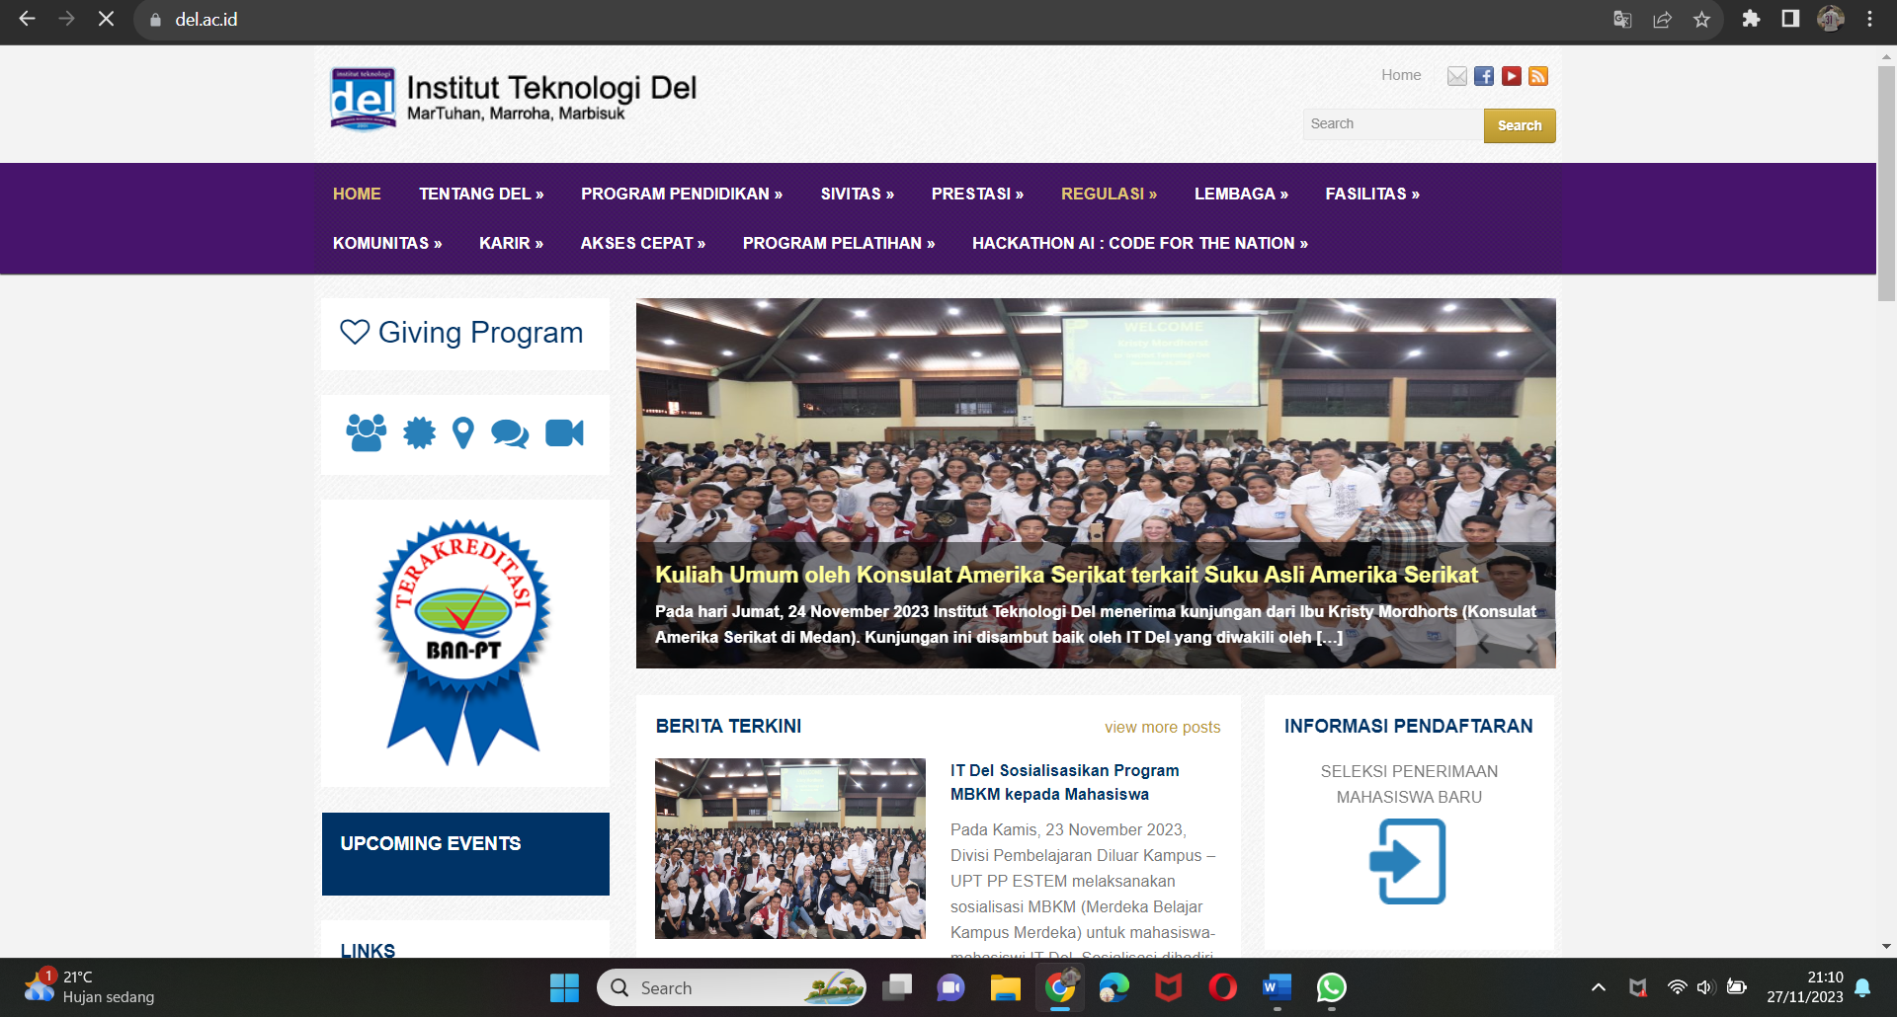

1. **Desain Prototype**
2. **Frontend Website**

**1. User Umum**

**- HOME**

Pada tampilan Home ini, kami melakukan re-design dari tampilan sebelumnya karena pada tampilan sebelumnya memang sudah bagus, namun kami ingin mengimplementasikan sesuatu yang baru seperti pengingkatan fungsionalitasnya, dan sebagainya.

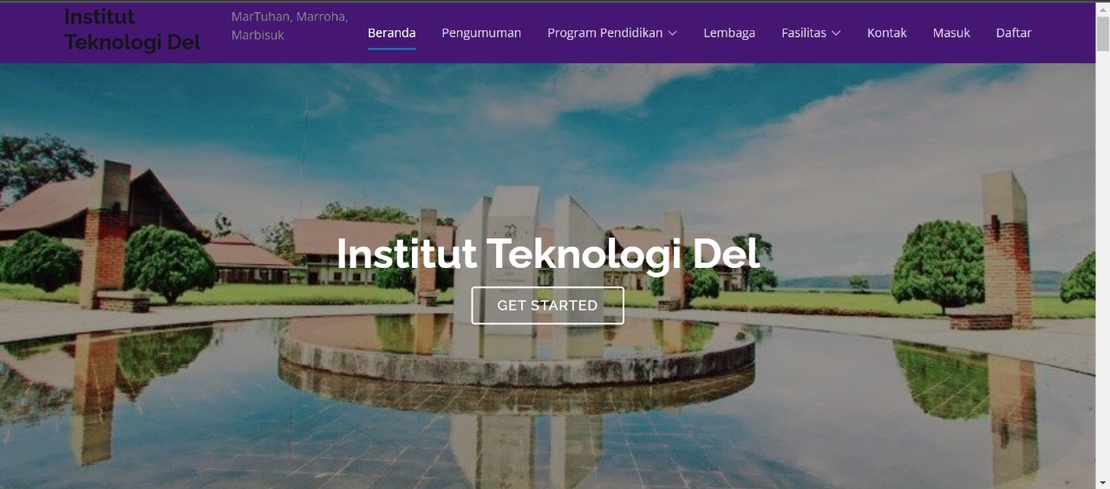

- **Pengumuman**

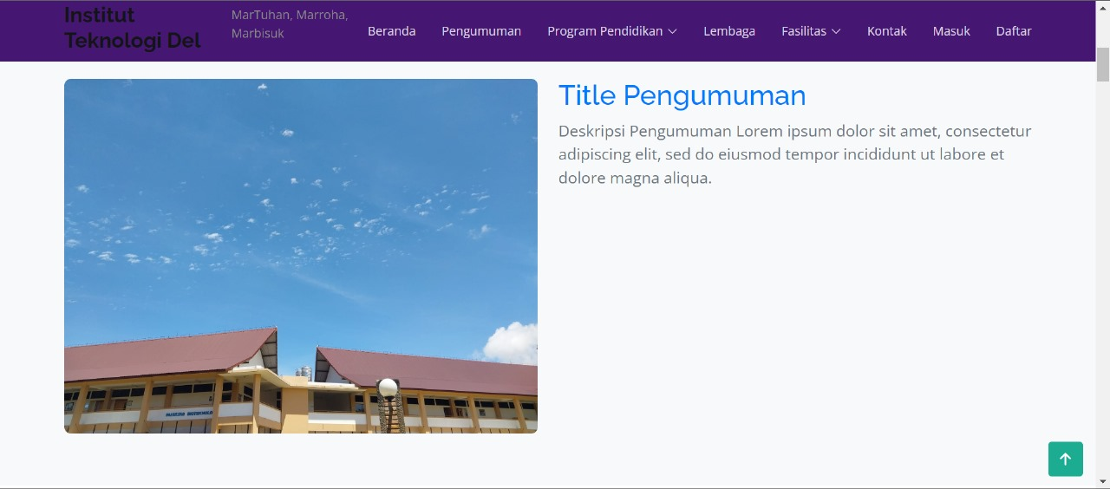

**2. Administrator**

Pada bagian dashboard Admin, kami melakukan perubahan yakni pada bagian profile yang dimana sebelumnya bagian dropdown menu profile masih kurang efisien untuk digunakan sehingga kami melakukan re-design agar dropdown pada menu profile menjadi lebih efisien.

